平成26年度 牧地区“山菜の里づくり”第3回保全活動
『 収 穫 祭 』
平成2６年6月28日（土）、豊能町・牧地区での3回目の活動が行われ、ファンクラブ会員や牧農空間活性化協議会員、近畿農政局職員ボランティア「みんなで耕し隊」など合わせて45名でジャガイモの収穫と周辺農地の草刈を行いました。
何年も草の生えた状態となっていた農地がとてもきれいになりました。

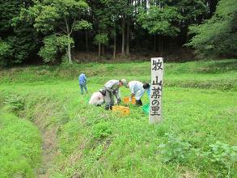
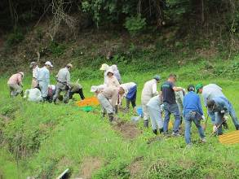

待ちに待った収穫です！

収穫量がどれだけあるか、楽しみです。

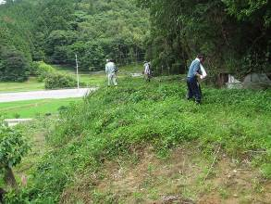
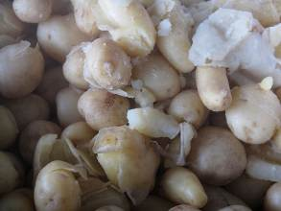

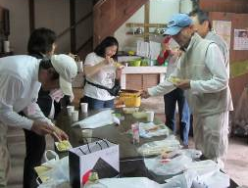
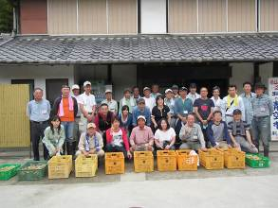
草刈をどんどんすすめていきたくても、
草が多くて、思うようにいきません。
全員で収穫したジャガイモと一緒に記念撮影です！

作業後に、掘りたてのジャガイモをいただきます！
いろんな種類のジャガイモを食べ比べしました。

